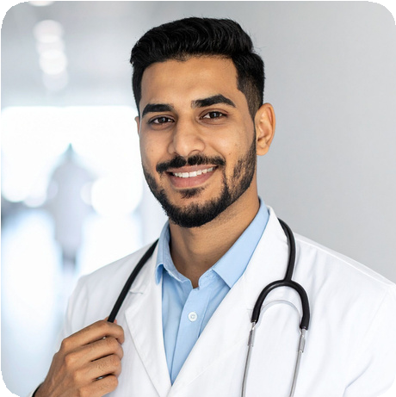
PABLO ORTIZ
AUXILIAR DE ODONTOLOGÍA


 +34 916 456 789 hello@TechGuruPlus.com

 @TechGuruPlus.com Calle de Alcalá 120, Madrid, España

RESUMEN
Asistente dental compasivo y orientado al detalle, con sólida experiencia en el apoyo a odontólogos durante procedimientos clínicos, garantizando el confort del paciente y manteniendo un entorno de trabajo limpio y organizado. Competente en asistencia a pie de sillón, esterilización de materiales y comunicación con el paciente.

EXPERIENCIA Liceria & Co. Dental ClinicLiceria & Co. Dental Clinic
AUXILIAR DE ODONTOLOGÍA
2022–2023

- Asistir a los odontólogos durante los exámenes clínicos y procedimientos dentales.
- Preparar las salas de tratamiento y esterilizar minuciosamente los instrumentos.

Fradel and Spies Co Dental Care
Asistente Dental Pasante
2023–2025

EDUCACIÓN

HABILIDADES

REFERENCIA
- Brindar apoyo operativo a los asistentes dentales sénior y a los odontólogos.
Universidad de Borcelle 2016–2020
Técnico Superior en Higiene Bucodental / Auxiliar de Odontología
- Asignaturas académicas relevantes: Anatomía Orofacial, Radiología Dental, Esterilización de Instrumental, Farmacología Básica y Atención al Paciente.

  - Instrumental Dental y Esterilización
  - Atención y Comunicación con el Paciente
  - Asistencia en Radiografías Dentales (Rayos X)
  - Gestión y Programación de Citas
  - Protocolos de Control de Infecciones

Chiaki Sato
Odontólogo Sénior | Clínica Dental Borcelle Teléfono: +34 916 789 123 Dirección: Calle de Alcalá 120, Madrid, España

